数据结构期末复习提纲整理（201606）
（注意：整理的比较仓促，如果有错，会及时通知大家）

题型：填空17*2’=34分， 选择16*1’=16分，
应用题4题30分， 算法设计2题20分（单链表和树）

一、客观题

UNIT1

1. 什么是数据结构
学科的性质？■处理计算机非数值应用中的数学模型和运算算法。
数据结构的定义？■数据结构是带结构的数据对象，是相互之间存在一种或多种关系的同性质数据元素的集合。

2. 数据的逻辑结构和物理（存储）结构的含义、相互关系及类型
数据的逻辑结构即人们由思维形成的数据结构，亦即概念上的数据结构。它可归纳为下列四种基本结构： ●线性结构 ●树结构 ●图结构 ●集合结构
数据的存储结构是逻辑结构在计算机中的存储映象（image）有四种关系的映象方法（表示<x , y>的方法）：顺序映象、链接映象、索引映象及散列映象，相应的有四种数据的存储结构： ●顺序结构 ●链接结构 ●索引结构 ●散列结构
数据的逻辑结构和存储结构是密切相关的两个方面。一般地，一种逻辑结构根据需要可用多种存储结构来存储，而采用不同的存储结构，数据结构运算的算法及其效率往往是不同的。

3. 逻辑数据结构的四大类型及其特征
线性结构——应用于一对一关系的问题。
结点（数据元素）之间构成一个有序序列，且各结点之间存在线性关系（1:1关系）；首结点只有一个（直接）后继没有前驱；尾结点只有一个（直接）前驱没有后继；其余结点都有一个前驱和一个后继。
树结构——应用于分支层次关系问题。
树结构表示的是一种层次关系，即结点之间存在一对多关系（1:n关系）；除唯一的根结点无前驱外，每个结点有且只有一个前驱，但任一结点可以有0～n个后继。
图结构——应用于任意的、非常复杂的、描述不清的关系之问题。
图是最一般的逻辑结构，意味着结点之间可存在任意关系，或说存在多对多关系（m:n关系） ，每个结点的前驱和后继数目都不限。
集合——结点之间仅仅存在“同属一个数据对象”的关系。

4. 抽象数据类型（ADT）？
抽象数据类型（ADT）是一种用户可自定义的非固有数据类型，它描述了一个数据结构以及作用于这个数据结构的一组基本运算，并对它们进行了封装，可表示为：
ADT＝（数据结构＋运算集）
ADT的三元组表示：( D，S，P )
D：数据对象 S：D上的关系集 P：D及S上的基本运算

5. 算法分析的主要目的和主要评价指标
算法分析的目的是分析算法的效率以求改进。
用于分析算法优劣的指标很多，主要有下列几种：
(1) 正确性：算法的运行结果应当满足问题需求。算法的正确性必须通过测试才能验证。
(2) 健壮性：是指一个算法对不合理数据输入的反应和处理能力。
(3) 可读性：算法不仅是写给自己看的，更重要的是写给其他人（程序员、测试人员及维护人员）看的！
(4) 效率：包括时间性和空间性，即执行算法程序所需花费的时间和占用存储空间的大小。其中时间更为重要。
主要评价指标：时间复杂度

UNIT2 和 UNIT3

1. 线性结构的基本特征和主要类型。
线性结构是一种简单而又应用最广泛的数据结构。每个元素最多只有一个直接前驱和一个直接后继，第一个元素没有前驱，最后一个元素没有后继。
常见的线性结构有：线性表、栈、队列、串、排序表、频率有序表等。

2. 线性表的存储结构及其特征
顺序存储结构：顺序表被存储在一片连续的存储区内，各数据元素按它们的逻辑关系存储，逻辑上相邻（前驱／后继）的元素它们的存储结点也是相邻的。
链式存储结构：各数据元素可映射在若干非连续的存储结点上。每个存储结点由两部分组成：数据域和指针域。

3. 实现顺序表的插入／删除运算的元素移动次数。
对于前插入，算法的关键指令是元素后移，即：
list[ j+1]=list[ j ];
主要的时间代价就是后移的次数。
∵后移的次数共有 1+2+…+n 种可能，即∑j，
而每种可能的概率均为1/n，即有(∑j )/n=(n+1)/2
Remove算法的关键指令是元素前移，即
list[ j-1]=list[ j];
主要的时间代价就是前移的次数。
∵前移的次数共有 1+2+…+n-1 种可能，即∑j，
而每种可能的概率均为1/n，即有(∑j)/n=(n-1)/2
(讲义教材上写的不一样，为什么暂时不清楚）

4. 单链表的插入运算和删除运算中的核心语句序列（指针操作）。
Insert(e, pos)
功能：在第pos号位置前插入新元素e，并置其为当前元素。
status Insert(e, pos)
{
if(pos<1||pos>size)return FAIL; //pos越界
newp=new Node ; //生成一个新结点
newp->data=e ; //写入新元素
Locate(pos);
newp->next=cp;
pp->next=newp;
cp=newp; //置新结点为当前结点
size++;
return OK;
} 时间复杂度为O(n)
Remove( e )
功能：删除元素e
status Remove( e )
{
if(Locate(e)==FAIL)return FAIL; //e不存在
pp->next=cp->next; //e前驱的后继指向e的后继
delete cp; //删除e结点
cp=pp->next; //原e元素的后继置为新的当前元素
size--;
return OK;
}
5. 对于链栈，入栈和出栈运算的核心语句序列。
Push 算法
功能：入栈
status Push(e) //入栈
{
p=new Node ; //生成新结点
p->data=e ;
p->next=top ;
top=p ; //新结点置为栈顶
return;
}
Pop 算法
功能：出栈
status Pop(&x) //出栈
{
if (top==NULL)return FAIL;
p=top;
x=p->data;
top=p->next;
delete p;
return OK;
}

6. 对于链式队列，入队和出队运算的核心语句序列。
Insert算法
status Insert( e ) //入队
{
p=new Node; //生成新结点
p->data=e;
p->next=NULL;
if (front==NULL)front=p; //队列空，新结点为队首
else tail->next=p;
tail=p; //新结点置为尾结点
length++;
return;
}
Remove算法
status Remove(&x) //出队
{
if(front==NULL)return FAIL;
p=front; //p指向队首元素
x=p->data; //读取队首元素
front=front->next; //设置新的队首
delete p; //删除原队首结点
if (front==NULL)tail=NULL;
length-- ;
return OK;
}

7. 串的重要运算，如比较、模式匹配等。
Search 算法
功能：模式匹配，返回模式串在串中第一次出现的起始位置。
status Search(*pattern)
{
i=j=0;
len=strlen(pattern); //模式串的长度
while(i<size-1 && j<len)
if(str[ i ]==pattern[ j ])
{ i++; j++; }
else { i=i-j+1; j=0; }
if( j>=len)return i-j; //匹配成功
else return -1;
}
> 算法
功能：左右两端的两个String串进行“>”关系比较。
status operator > (const &s);
{
if (strcmp(str, s.str)>0) return TRUE;
return FALSE ;
}
例如：String S(“abcd”),T(“xyz”);
if (S>T)cout<<S;
else cout<<T;
比较的是ASCII码的大小，A=65,a=97

例题：
E1. 设指针变量top指向当前链式栈的栈顶，则删除栈顶元素的操作序列为（D ）。
- p=top; top=top+1; delete p;
- (B) p=top; top=top-1; delete p;
(C) p=top; top->next=top; delete p;
(D) p=top; top=top->next; delete p;

UNIT5 与 UNIT6

1. 二叉树的6个性质
性质1：在二叉树的第k ( k ≥1) 层上最多有2k-1 个结点。
性质2：深度为k（k≥1）的二叉树上至多有2k -1 个结点。
性质3：任意一棵二叉树中，若叶子结点的个数为n₀，度为2的结点的个数为n₂，则必有n₀=n₂+1。
性质4：含有n个结点的二叉树的深度至少为「log₂(n+1)］
性质5：具有n个结点的完全二叉树的深度为「log2(n+1)］
性质6：若对含n个结点的完全二叉树，按照从上到下、从左至右的次序进行1~n的编号，对其中任意一个编号为i 的结点，有以下关系：
(1) 若i=1，则结点 i 是二叉树的根；若i>1，则结点[i/2]为结点 i 的父结点；
(2) 若2i>n，则结点 i+1无左子树，否则（2i≤n）结点2i为左子树；
(3) 若2i+1>n，则结点i+1无右子树，否则（2i+1≤n）结点2i+1为右子树

2. 二叉树的三种遍历
二叉树可以有三种遍历方式：
先序（根）遍历（DLR）；根左右
中序（根）遍历（LDR）；左根右
后序（根）遍历（LRD）：左右根

3. 树（左孩子右兄弟树）与二叉树的转换
1）树中所有兄弟之间加一条横线；
2）对树中每个结点，只保留和第一个孩子的连线，删去其他连线；
3）以树的根结点为轴心，将树顺时针转动，使得结构层次分明（使每个弟弟变成哥哥的右孩子）

4. 树的深度优先搜索遍历和广度优先搜索遍历
1. 树的深度优先遍历
可以分为两种具体的形式：先序遍历和后序遍历。
先序遍历的规则：如果树非空，则访问其根结点，然后从左到右先序遍历根的每棵子树。
后序遍历的规则：如果树非空，则从左到右后序遍历根的每棵子树，然后访问根结点。
2. 广度优先遍历
遵循的是分层访问原则。首先访问树中深度为1的那一层中的结点，然后访问深度为2的那一层中的结点，……，在访问每一层结点的时候，遵循的原则是从左向右，直到树中所有的结点都被访问过。

5. 哈夫曼树的构建方法和哈夫曼编码的形成

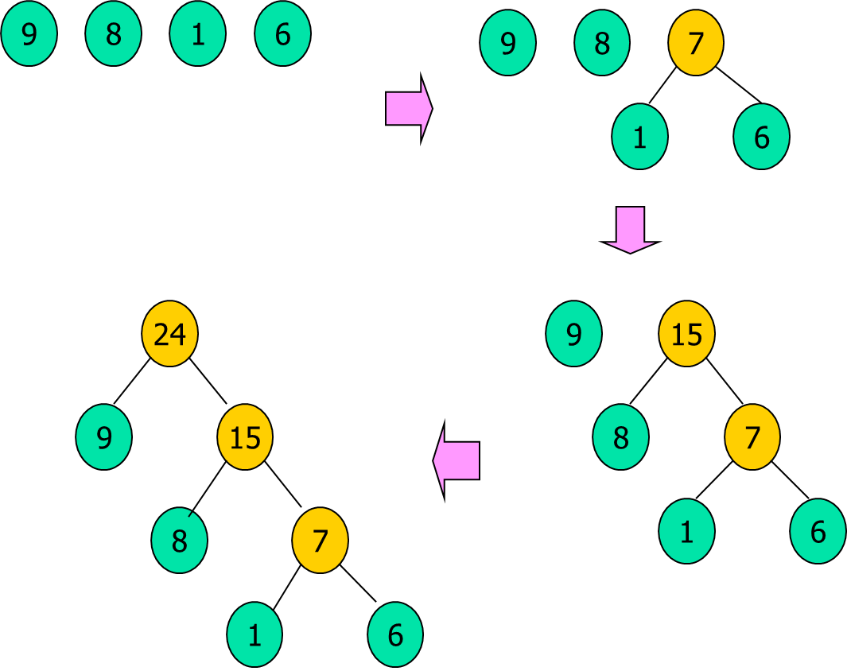
哈夫曼编码的基本原理是：对频繁使用的字符用较短的代码代替，而对较少使用的字符用较长的代码代替，
利用构建哈夫曼树的方法可以得到文件的哈夫曼编码。下面给出哈夫曼编码算法的基本思路：
(1)对需要编码的文件统计出它的字符集{C1, C2, …, Cn}，并统计出各个字符在文件中出现的次数或频率，如为｛w1, w2, …, wn｝。
(2)以C1, C2, …, Cn作为叶子结点，w1, w2, …, wn作为结点的权值，构造一棵哈夫曼树。
(3)规定哈夫曼树中的左分支代表0，右分支代表1，则从根结点到每个叶子结点所经过的路径分支组成的0和1的序列便为该叶子结点所对应字符的哈夫曼编码。
6. 二叉树的关键运算的算法（PPT）
定位、插入、删除

7. 树的关键运算的算法(PPT)
定位、插入、删除

例题：
E2. 已知一棵5层的完全二叉树的最底层有5个叶子结点，则整个二叉树中结点数为（ 20 ）。

E3. 已知一棵7层的完全二叉树共有80个结点，则整个二叉树中叶子结点数为（ 40 ）。

E4. 具有300个节点的二叉树，其高度至少为（ C ）
(A) 7 (B) 8 (C) 9 (D) 10

UNIT7 与 UNIT8

- 顺序查找和折半查找的时间复杂度
顺序：O(n) 折半：O(log₂ n)

2. 折半查找的方法和过程
折半查找也称二分查找，就是基于人们使用词典的一般方法而提出的。其思想为：在有序表中，取中间元素作为比较对象，如果给定键值与中间元素的键值相等，则查找成功；如果给定键值小于中间元素的键值，则在中间元素的左半区继续查找；如果给定键值大于中间元素的键值，则在中间元素的右半区继续查找。不断重复上述迭代过程，直到查找成功或失败。

status BiSearch( key)
{
low=0; high=size-1; //边界初始化
while(low<=high)
{ mid=(low+high)/2; //计算中间位置
if(list[mid].key==key)break; //找到
if(key<list[mid].key) high=mid-1; //左缩查找区间
else low=mid+1; //右缩查找区间
}
if(low>high)return 0; //查找失败
return mid+1; //查找成功
}

3. 在二叉查找树中插入一个新元素的位置
下面是Insert运算的类C++语言描述：

status Insert(&e) //public
{
key=Getkey(e); //取元素e的键值
return Insert(root , key, e);
}
status Insert(*&r, key, &e) //private
{ //是一个指向结点的指针的引用，这个引用符号一定不能省略！正
//是这个引用将新插入的结点和它的父结点关联了起来。
if (r==NULL) { //找到插入位置，插入一个新结点
r=new Node(e, NULL, NULL);
size++; current=r;
return OK;
}
k=Getkey(r->data);
if(k==key) return FAIL; //该结点已存在，插入失败
if(key<k)return Insert(r->left, key, e); //递归左子树
return Insert(r->right, key, e); //递归右子树
}

- 在二叉查找树中删除一个元素时如何确定“替身”
有资格充当“替身”的是谁？作为一个替身，它的替代要使得二叉查找树继续保证它的有序性。因此，只有在中序遍历中紧靠着被删结点的左子树中最大（最右）的结点或被删结点的右子树中最小（最左）的结点。
左子树中最大的结点是没有右孩子的（即被删结点的逻辑前驱），而右子树中最小的结点是没有左孩子的（即被删结点的逻辑后继）。因此，这两个结点都是至多只有一个孩子，它们的删除是比较简单的。

- 二叉查找树的查找、插入和删除运算的时间复杂度
由于二叉查找树是递归定义的，因此插入、删除及查找运算也往往都用递归函数实现。因为二叉树的平均深度为logN，这些运算的时间复杂度也是O(logN)

- 二叉平衡树的4种失衡状态及应对方法
LL：原来根r的左孩子比右孩子高1，插入发生在r的左孩子的左子树中，使r的左孩子又增高，导致失衡。——右旋转
LR：原来根r的左孩子比右孩子高1，插入发生在r的左孩子的右子树中，使r的左孩子又增高，导致失衡。——左—右旋转
RL：原来根r的右孩子比左孩子高1，插入发生在r的右孩子的左子树中，使r的右孩子又增高，导致失衡。——右—左旋转
RR：原来根r的右孩子比左孩子高1，插入发生在r的右孩子的右子树中，使r的右孩子又增高，导致失衡。 ——左旋转

- 插入排序、希尔排序、快速排序的基本方法（原理）
直接插入排序：
当插入第 i（i≥2）个数据元素时，前面的 i-1个元素已经排好序，将元素list[i]提出暂存临时变量temp，用temp依次与list[i-1], …list[1], list[0]进行比较，找到插入位置即将list[i]插入，原来位置上的元素顺序后移。
故在平均情况下，算法的时间复杂度是同样是O(n2)。

希尔排序:
选择了一个递增序列，称为增量序列{h1,h2,…,ht}。首先对存放待排序数据的数组进行ht-排序，然后再进行ht-1-排序，……，最后进行h1-排序。hi-排序就是将所有间隔距离为hi的元素看成一个子序列，分别对各子序列进行直接插入排序。经过一个hi-排序后，每个子序列都是有序的。时间复杂度不定。

快速排序:
也叫分区排序，被认为是速度最快的内排序算法。基本思路是：在待排序的数组中选择一个数据元素，以该元素作为基准将所有数据元素分为两组，使得第一组的元素均不大于基准元素，第二组的元素均大于基准元素，将第一组元素放在数组的前端（左区段），第二组元素放在数组的后端（右区段），基准元素放在中间，这个位置就是基准元素的最终位置。这称为一趟划分。然后对基准前后的两组数据重复上述过程，直到所有元素都在适当的位置为止。
快速排序的时间复杂度一般为O(nlogn)。

- 希尔排序和快速排序的一趟排序结果
希尔排序：d=5为增量时
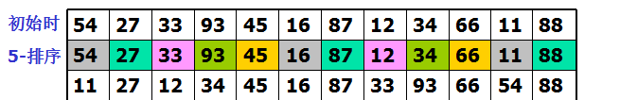
快速排序：
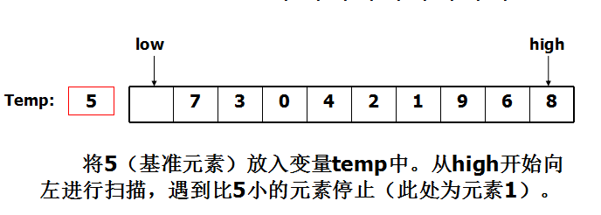
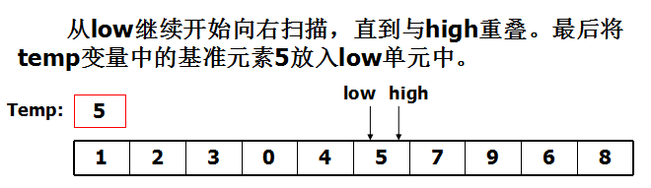

例题：
E5. 若有18个元素的有序查找表存放在一维数组A[18]中，第一个元素放A[0]中，现进行二分查找，则查找A［11］中的元素的比较序列的下标依次为（ D ）。
(A) 9，14，11 (B) 8，13，11
(C) 9，14，12, 11 (D) 8，13，10，11

E6. 在一棵AVL树（二叉平衡树）中执行插入或删除后，如果某棵子树出现XX失衡状态，则需对该子树进行（ ）旋转。

E7. 设查找表中各元素的关键字依次为66，33，99，44，88，11，22，55，77，则以d=3为增量的一趟希尔排序结束后的结果为（ 22,33,11,44,55,77,66,88,99 ）。

E8. 设查找表中各元素的关键字序列为 …… ，若取该组元素的首元素为基准元素，并采用通过一个额外存储单元进行划分的快速排序法，则一趟快速排序结束后的结果为（ ）。

UNIT9 与 UNIT10

1 图的基本概念：顶点的入度与出度、无向完全图和有向完全图等
顶点的入度与出度：
顶点的度是指依附于某顶点v 的边数，记作deg(v)。在有向图中，顶点的度有入度和出度之分。
对于任意顶点v，
以v为起点的弧的数目称为v的出度，记为OD(v)；
以v为终点的弧的数目称为v的入度，记为ID(v)。

无向完全图
在一个无向图中，如果任意2个顶点之间都有一条无向边连接，则称该图为无向完全图。在一个含有n个顶点的无向完全图中，有n(n-1)/2条无向边。

有向完全图
在一个有向图中，如果任意2个顶点之间都有方向互为相反的2条有向边相连接，则称该图为有向完全图。在一个含有n个顶点的有向完全图中，有n(n-1)条有向边。

- 连通、无向图的连通分量、有向图的强连通分量。
如果从顶点v到顶点w有一条路径，则说v和w是连通的。
如果无向图中任意两个顶点都是连通的，则称该图是连通图。对于一个非连通图的无向图，其中的每一个连通部分称作一个连通分量，即连通分量是无向图中的极大连通子图。图9.6(a)是一个非连通的无向图，它有2个连通分量。
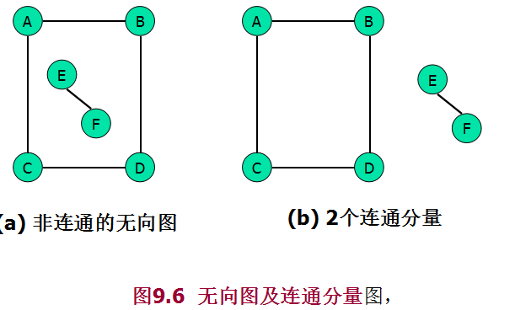
对于有向图来说，如果任意一对顶点vi 和vj（i≠j）都存在从vi 到vj 的一条路径，也存在从vj 到vi 的一条路径，则称该有向图是强连通图。对于一个非强连通图的有向图，其中的每一个强连通部分称作一个强连通分量，即强连通分量是有向图中的极大强连通子图。图9.7(a)是一个非强连通的有向图，有一个强连通分量。
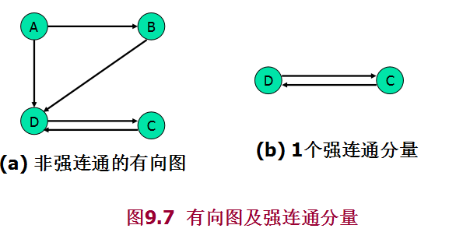

- （强）连通图的生成树
生成树是无向连通图的极小连通子图。它包含了图的所有n个顶点，但只包含图的n-1条边。这n-1条边使这n个顶点互相连通。在生成树中添加任意一条属于原图中的边必定会产生回路。而减少生成树中的任意一条边，则必然成为非连通的。

4. 邻接表结构的组织，邻接表（单链表）结点的含义。

在邻接表结构中，将每一个顶点vi的所有邻接顶点组成一个单链表，称为顶点vi 的邻接表，表中的每个结点表示一条边。对于具有n个顶点的图G，将构成n个邻接表。
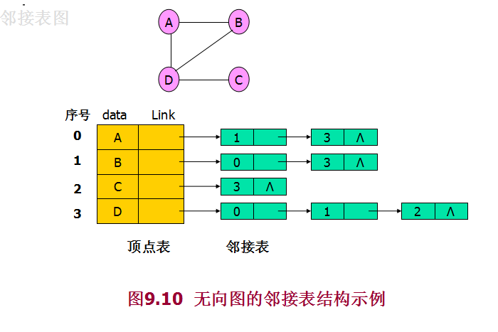
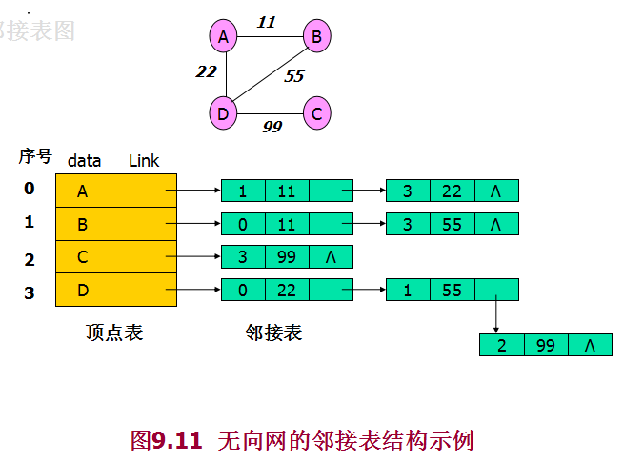

- 普里姆算法的处理过程、时间复杂度、适用性

对于网络G=(V,E)，其中，V为所有顶点的集合，E为所有带权边的集合。Prim算法的基本思想是从顶点的角度出发，初始时生成树中一个顶点都没有，然后将一个个顶点加入到生成树中，直到所有的顶点都被加入，生成树就形成了。
Prim算法的时间复杂度为O(n2)，与网中的边数无关，因此适用于求边稠密的网的最小生成树。
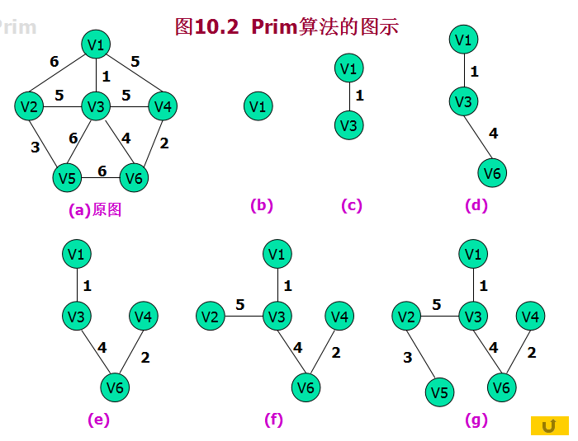

- 克鲁斯卡尔算法的处理过程、时间复杂度、适用性
Kruskal算法也被形象地称为“最小边加入法”或“避回路法”，其基本思想是从边的角度出发。初始时，生成树只包含n个顶点，边集为空，然后将一条条边加入到生成树中。每加入一条边，就使得两个原来不连通的顶点变得连通。等到加入了n-1条边，所有的顶点都连通了，就得到了一棵生成树。

Kruskal算法的时间复杂度为O(eloge)，e为网中的边数，因此它相对于Prim算法而言，适合于求边稀疏的网的最小生成树。

例题：
E9. 对于n (n>0) 个顶点的连通无向图，各顶点的度之和最少为（ ）。

E10. 无向图G中有n个顶点，边数少于n-1条，则该无向图一定是( )。

二、应用题（计算、画图）

1. 对于给定图示，
(1)给出每个顶点的入度和出度；
(2)画出该图的邻接表结构；
(3)给出（强）连通分量。

2. 已知一棵二叉树的X序序列和Y序序列，画出该二叉树。

3. 哈夫曼树的应用
求给定文本中各符号的压缩编码（哈夫曼编码）、压缩率等

4. 散列表的应用
掌握线性冲突法和二次冲突法

5. 用普利姆算法或克鲁斯卡尔算法求网的最小生成树

三、算法设计

1. 阅读算法
描述该算法的功能；若有错则予以修正。

2. 设计算法
对于给定条件（类的部分声明、运算名及其功能），设计类中某个运算的算法。
（思考题答案还在整理中）

试设计如下单链表运算的算法：
1. InsertFront(e)
功能：在当前元素前插入新元素。
2. RemovePrec()
功能：删除当前元素的前驱。
3. Remove(e, m)
功能：删除元素e后面连续的m个元素(m>=1)，并返回实际删除的元素个数。

试设计如下二叉树运算的算法：
1. Depth(e)
功能：查询以元素e为根的子树的深度。
2. InsertChild(e, ch)
功能：若元素e无2个孩子，则将元素ch生成为e的左孩子或右孩子。
3. Move(e1, e2)
功能：若元素e无2个孩子，将根元素为e2的子树移动到元素e1下，作为e1的左子树或右子树。
提示：e1不能是e2子树中的元素！
4. InsertRight(e1, e2)
功能：插入元素e2，成为元素e1的右孩子。
5. LocateSibling()
功能：定位当前元素的兄弟。
6. Move(e1, e2)
功能：将根元素为e2的子树移动到元素e1下，作为e1的左孩子子树或右孩子子树。
提示：e1不能是e2子树中的元素！
7.利用二叉树的有关运算，设计一个二叉树的拆分算法。即将一棵已知的二叉树A的某棵子树从A中分离出来，并构建成一棵新的二叉树B。算法的输入是二叉树对象A与A中的某个元素e，要求将以元素e为根的子树从A中分离出来，并构建成一棵新的二叉树B。

试设计如下树运算的算法：
试设计如下左孩子右兄弟树运算的算法：
1. LocateChild(m)
功能：定位当前元素的第m个孩子（从左往右计）。
2. LocateSiblingL( )
功能：定位当前元素的左兄弟。
3. InsertChildR(e)
功能：给当前元素插入一个最右孩子。
4. Search(e)
功能：查找元素e，返回它的逻辑路径。

